TollÚtdíj

Dokumentáció



Készítette:
Bobán Petrik József, Nánási Richárd Simicz Zalán Zoltán

Tartalomjegyzék

TollÚtdíj

Projektfeladat specifikáció



Készítette:
Bobán Petrik József, Nánási Richárd Simicz Zalán Zoltán

Tartalomjegyzék
- Bevezetés 3
  - A feladat címe 3
  - A feladat rövid ismertetése 3
- Elvárások a megoldással kapcsolatban 3
  - Operációs rendszer, környezet 4
  - Felhasználandó programozási nyelv 4
  - Megoldás formátuma 4
  - Modulok 5
- Szoftver specifikáció 6
  - Megjelenés 6
  - Funkciók 6
- Dokumentáció 7
  - Erőforrás-terv, munkaidő nyilvántartás 7
  - Technikai dokumentáció 7
  - Forráskód dokumentáció 7
  - Felhasználói dokumentáció 7
- A projekt értékelése 8
  - A feladat értékelésének felhasználó oldali szempontjai 8
  - A feladat értékelésének technikai szempontjai 8
  - Projekt megvalósításának piaci jellegű értékelése 8
- Projekt adatlap 9

Bevezetés

A feladat címe
TollÚtdíj Kalkulátor

A feladat rövid ismertetése
A fuvarozó cégek számára a nehézgépjárművek útdíjának pontos kiszámítása a jövőben is összetett és időigényes feladat maradhat, ha nem áll rendelkezésre egy korszerű, automatizált megoldás. A TollÚtdíj Kalkulátor fejlesztésének célja az lesz, hogy ezt a folyamatot teljes mértékben leegyszerűsítse és automatizálja, így segítve a logisztikai vállalatokat a gyorsabb, pontosabb és költséghatékonyabb tervezésben.
Az alkalmazás integrálni fogja a legfrissebb külső API-kat, melyek segítségével valós időben fogja lekérni és kiszámítani az útdíjakat az aktuális útvonalak, járműparaméterek (tömeg, tengelyszám, környezetvédelmi besorolás stb.) és az
érvényes díjszabások alapján. A rendszer lehetőséget fog biztosítani alternatív útvonalak javaslatára is, amennyiben azok gazdaságosabb vagy időben hatékonyabb megoldást kínálnak majd.
Az alkalmazás két fő felülettel fog rendelkezni: egy adminisztrációs, valamint egy céges (üzemeltetői) felülettel. Ezeken keresztül a felhasználók kezelni fogják a járműflottát, a sofőröket, azok jogosítványait, valamint a hozzájuk tartozó dokumentumokat. A rendszer tartalmazni fog egy RFID-alapú járműazonosító és
beléptető modult, amely biztosítani fogja, hogy minden járművet csak az arra jogosult sofőr vezethessen. Ez a funkció hasonlóan fog működni, mint egy tachográf rendszer, és támogatni fogja a jogszabályi előírások betartását, valamint a belső kontrollt.
A rendszer részeként bevezetésre fog kerülni egy szimulált online számlázási modul is, amely a fejlesztések előrehaladtával teljes értékű elektronikus számlázási
rendszerré fog bővülni. Ez kiváltja majd a hagyományos, kézi, táblázatkezelőn
alapuló számlázási gyakorlatot, így gyorsabbá, pontosabbá és átláthatóbbá fogja tenni az elszámolási folyamatokat. A modul képes lesz automatikusan hozzárendelni a
fuvarokhoz az egyes költségtételeket – mint például az útdíj, üzemanyagköltség, munkaidő vagy pótdíjak –, és ezek alapján generálni fogja a szükséges számlákat elektronikusan, amelyeket a könyvelés vagy az ügyfelek részére továbbítani lehet.
A TollÚtdíj Kalkulátor tehát a jövőben egy összetett, intelligens logisztikai támogató rendszerként fog funkcionálni, amely jelentősen csökkenteni fogja a fuvarozó vállalatok adminisztrációs terheit, növelni fogja az átláthatóságot, és hozzájárul majd a működési hatékonyság javításához és a költségek optimalizálásához.

Elvárások a megoldással kapcsolatban

Operációs rendszer, környezet
    - A fejlesztés és futtatás célplatformja: Windows 10/11
    - A rendszer webes felületen keresztül érhető el (böngészőfüggetlen: Chrome, Firefox,Edge)
    - Backend futtatási környezet: Node.js
    - Adatbázis-kezelő: MySQL
    - Külső API-k integrációja az útdíjak és útvonaladatok lekéréséhez

Felhasználandó programozási nyelv
    - Backend fejlesztéshez: JavaScript (Node.js)
    - Frontend fejlesztéshez: JavaScript (React) / HTML / CSS
    - Tracker vezérléséhez és RFID-kezeléshez: C# / Python (hardverfüggően)
    - Teszteléshez és szkriptekhez: Python

Megoldás formátuma
    - Teljes projekt forráskód (backend, frontend, tracker modul)
    - Verziókezelt repository (GitHub)
    - Adatbázis export fájl és adatbázismodell diagram
    - Technikai dokumentáció (PDF formátumban)
    - Forráskód dokumentáció (kommentek)
    - Felhasználói dokumentáció futtatási képekkel
    - Tesztelési jegyzőkönyv és eredmények

Modulok

A projekt keretében történő megvalósítás egy lehetséges felbontása a következő:
    - Adatbázis tervezése és kivitelezése
    - Cégek, flották, járművek, sofőrök, jogosítványok és útdíjkalkulációk tárolása.
    - Kapcsolatok kialakítása (sofőr ↔ jármű, jármű ↔ útdíjszámítás).

Felhasználói felület (frontend):
    - Webes admin felület (cégek, járművek, sofőrök kezelése).
    - Céges felület flottakezeléshez, sofőrazonosításhoz és díjkalkulációhoz.
    - Statisztikák és útdíj kimutatások megjelenítése.

Backend logika:
    - Útdíjak lekérése külső API-ból (mindig naprakész adatok).
    - Útvonaltervezés és alternatív útvonalak kezelése.
    - Jogosultságkezelés (admin ↔ céges felhasználó).

Tracker modul:
    - GPS helymeghatározás és adatszolgáltatás a központi szervernek.
    - RFID-alapú sofőrazonosítás: amíg nincs sikeres azonosítás, a rendszer nem küld GPS adatot.
    - Az útvonal és az útdíj hozzárendelése a megfelelő sofőrhöz.

Dokumentáció és tesztelés:
    - Technikai és felhasználói dokumentáció készítése.
    - Egységtesztek és integrációs tesztek.
    - Tesztelési jegyzőkönyv vezetése.

Szoftver specifikáció

Megjelenés
    - A webes felület reszponzív, modern és könnyen kezelhető legyen.
    - Az adminisztrációs felületen áttekinthető táblázatos nézet jelenjen meg a regisztrált cégekről, járművekről és sofőrökről.
    - A céges felületen látható legyen a flotta, a sofőrök jogosítványainak az adatai, a járművek aktuális helyzete és státusza.
    - Az útdíjkalkulációk és statisztikák táblázatos formában is megjelenjenek.
    - A tracker modul adatai (GPS helyzet, sofőrazonosítás) valós időben frissüljenek.

Funkciók
    - Külső API segítségével útdíjak lekérése és mindig naprakész kalkuláció biztosítása.
    - Útvonalhossz kiszámítása és alternatív útvonalak ajánlása.
    - Flotta-, sofőr- és jogosítványkezelés (nyilvántartás, szerkesztés, törlés).
    - Sofőrazonosítás RFID-kártyával.
    - GPS adatok fogadása a tracker modulból, járművek nyomon követése.
    - Statisztikák és kimutatások készítése (járműhasználat, útdíj-költségek, sofőrök vezetési ideje).
    - Jogosultságkezelés (admin vs. céges felhasználó).

Dokumentáció

Erőforrás-terv, munkaidő nyilvántartás
A projekt résztvevői készítenek erőforrás-tervet, amely tartalmazza a fejlesztés során elvégzendő feladatokat(pl. adatbázis-tervezés, backend fejlesztés, frontend fejlesztés, tracker modul integráció, dokumentáció). A tervezett időráfordítás Szeptembertől kezdődő számozott hetek alapján kerül meghatározásra. A fejlesztés során tényleges munkaidő-nyilvántartás nem készül.

Technikai dokumentáció
Az elkészült forráskód részletesen dokumentálásra kerül. Az osztályok, függvények, API-végpontok leírása megtörténik, magyarázattal a működésükről. A dokumentáció tartalmazza a rendszer architektúráját, az adatbázis sémát, az adatkapcsolatokat, a felhasznált külső API-kat, valamint a tracker modul integrációját.

Forráskód dokumentáció
A forráskód megjegyzésekkel lesz ellátva, amelyek röviden leírják az adott függvény, osztály vagy modul feladatát.

Felhasználói dokumentáció
Az alkalmazás használatához felhasználói útmutató készül képernyőképekkel és lépésről lépésre leírt folyamatokkal. A dokumentáció bemutatja a regisztrációt, a járművek és sofőrök nyilvántartását, az útdíjkalkuláció menetét, a számlázás szimulációját, valamint a tracker modul használatát.

A projekt értékelése

A feladat értékelésének felhasználó oldali szempontjai

A működő alkalmazás tesztelése alapján a legfontosabb jellemzők:
    - A kiírást teljes egészében lefedő funkcionalitás (útdíj kalkuláció, flotta- és sofőrkezelés, tracker, számlázás szimuláció).
    - Egyszerű, áttekinthető és felhasználóbarát kezelőfelület.
    - Reszponzív webes megjelenés, kényelmes használhatóság.
    - Megbízható tracker működés, sofőrazonosítás RFID azonosító kártyával.
    - Igényes felhasználói dokumentáció.

A feladat értékelésének technikai szempontjai

Informatikai szakmai szempontból a megoldás értékelésének alapja:
    - A kód tisztasága és átláthatósága, megfelelő kommentelés.
    - A kijelölt kódolási konvenciók betartása.
    - Fejlesztői dokumentáció színvonala.
    - Dokumentált tesztelés, sikeres egység- és integrációs tesztek.
    - Erőforrás-terv és a tényleges munkaidő pontos nyilvántartása.

Projekt megvalósításának piaci jellegű értékelése

A projekt során elemzésre kerülnek a tipikus problémák, amelyek a piaci környezetben is megjelenhetnek:
    - Határidő csúszása a fejlesztési folyamat során.
    - Nem megfelelő minőség vagy hiányos tesztelés.
    - Hiányos dokumentáció.
    - Pontatlan erőforrás-becslés.
    - Magas önköltség, ha valódi flottakövető eszközöket alkalmaznánk.
    - A rendszer továbbfejlesztésének és karbantartásának nehézségei.

Projekt adatlap
Projekt neve: TollÚtdíj Kalkulátor
Projekt rövid ismertetése: Útdíj kalkuláció és flottakezelés nehéz járművekre, mindig naprakész API-alapú díjszámítással, RFID-alapú sofőrazonosítással és GPS trackerrel, valamint szimulált online számlázással.
Felhasznált programozási nyelv: Node.js (JavaScript), opcionálisan Python (tracker modulhoz)
Adatbázis: MySQL
Készítette: Bobán Petrik József, Nánási Richárd, Simicz Zalán Zoltán

TollÚtdíj

Algoritmus



Készítette:
Bobán Petrik József, Nánási Richárd, Simicz Zalán Zoltán

Tartalomjegyzék

- Login algoritmus 4
  - Célja: 4
  - Folyamatábra: 4
- Role-based főmenü / modulválasztás 5
  - Célja: 5
  - Folyamatábra: 5
- Logout (Kilépés / Kijelentkezés) 6
  - Célja: 6
  - Folyamatábra: 6
- App indítás + autologin 7
  - Célja: 7
  - Folyamatábra: 7
- Cégek CRUD 8
  - Célja: 8
  - Folyamatábra: 8
- Sofőrök CRUD 9
  - Célja: 9
  - Folyamatábra: 9
- Jogosítványok CRUD 10
  - Célja 10
  - Folyamatábra: 10
- Tracker eszközök CRUD 11
  - Célja: 11
  - Folyamatábra: 11
- Járművek CRUD 12
  - Célja: 12
  - Folyamatábra: 12
- RFID kártya + hozzárendelés 13
  - Célja: 13
  - Folyamatábra: 13
- Menet indítás 14
  - Célja 14
  - Folyamatábra: 14
- Menet lezárás 15
  - Célja: 15
  - Folyamatábra: 15
- RFID azonosítás belső logika 16
  - Célja: 16
  - Folyamatábra: 16
- GPS pozíció fogadás 17
  - Célja: 17
  - Folyamatábra: 17
- Statisztikák 18
  - Célja: 18
  - Folyamatábra: 18
- Útvonal tervezés 19
  - Célja: 19
  - Folyamatábra: 19
- Útdíj kalkuláció 20
  - Célja: 20
  - Folyamatábra: 20
- Jogosultság lekérdezés 21
  - Célja: 21
  - Folyamatábra: 21

Login algoritmus

Célja:
A login algoritmus célja, hogy a felhasználó által megadott email–jelszó párost biztonságosan ellenőrizze az adatbázisban tárolt, hash-elt jelszóval szemben. Csak aktív felhasználót enged be, szükség esetén létrehoz egy “maradjak bejelentkezve” session tokent, majd a jogosultsági szintjének megfelelő főfelületre irányítja.Hibás adat vagy inaktív fiók esetén hibaüzenetet ad, és visszatér a bejelentkezési űrlaphoz.

Folyamatábra:
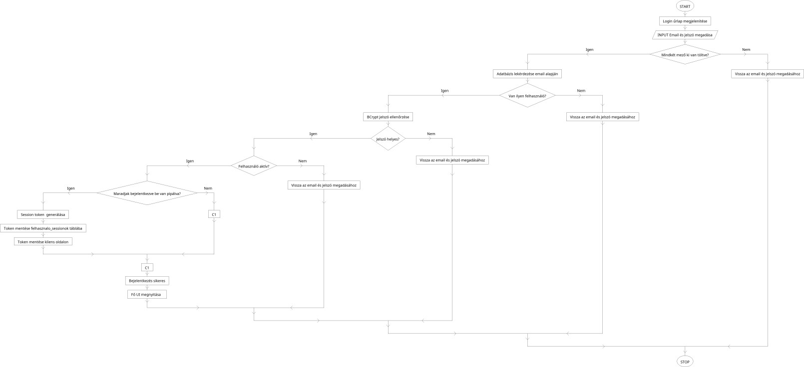

Role-based főmenü / modulválasztás

Célja:
Ennek az algoritmusnak a célja, hogy a bejelentkezett felhasználó szerepköre alapján eldöntse, melyik menüpontok és modulok legyenek elérhetők a főképernyőn. Így egy rendszer szintű adminisztrátor minden modult lát és kezel, a céges adminisztrátor csak a saját cégéhez kapcsolódó admin funkciókat, míg egy operátor csak a számára engedélyezett, szűkebb funkcionalitást éri el. A folyamatábra ennek a döntési logikának a teljes, pontos “térképe” lesz.

Folyamatábra:
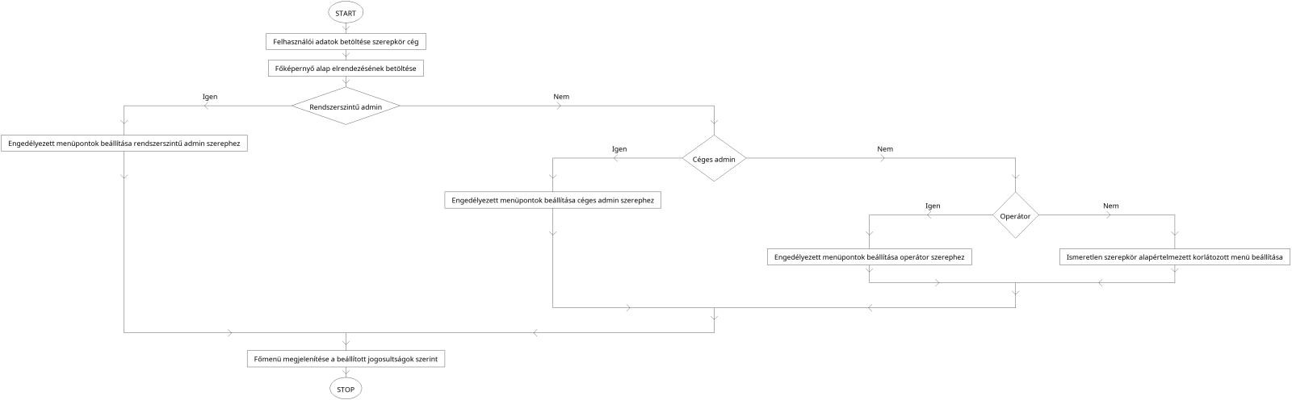

Logout (Kilépés / Kijelentkezés)

Célja:
A logout algoritmus célja, hogy a főképernyőről biztonságosan kiléptesse a felhasználót a rendszerből. Ez a folyamat gondoskodik róla, hogy a főmenü bezáródjon, a háttérben futó ciklus leálljon, és az alkalmazás rendezett módon leálljon (vagy visszatérjen a bejelentkezési felülethez – a logika ettől függetlenül ugyanúgy épül fel). A folyamatábra ennek a “Kilépés” útvonalnak az egyértelmű, lépésről lépésre történő ábrázolása.

Folyamatábra:
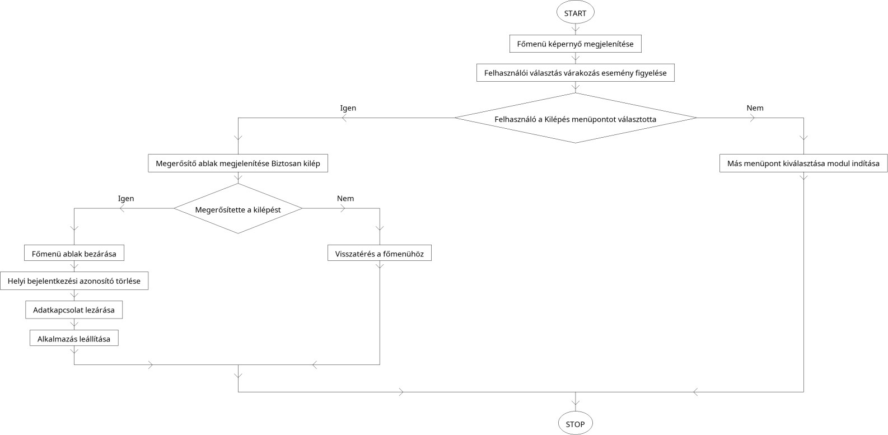

App indítás + autologin

Célja:
Ennek az algoritmusnak a célja, hogy az alkalmazás indulásakor automatikusan ellenőrizze, van-e korábban eltárolt, még érvényes bejelentkezési azonosító (session token), és ha igen, a felhasználót jelszó megadása nélkül beléptesse a megfelelő főfelületre. Ha nincs ilyen azonosító, vagy az érvénytelen, akkor az algoritmus biztonságosan visszairányít a bejelentkezési képernyőre, ahol a normál login folyamat indul.

Folyamatábra:
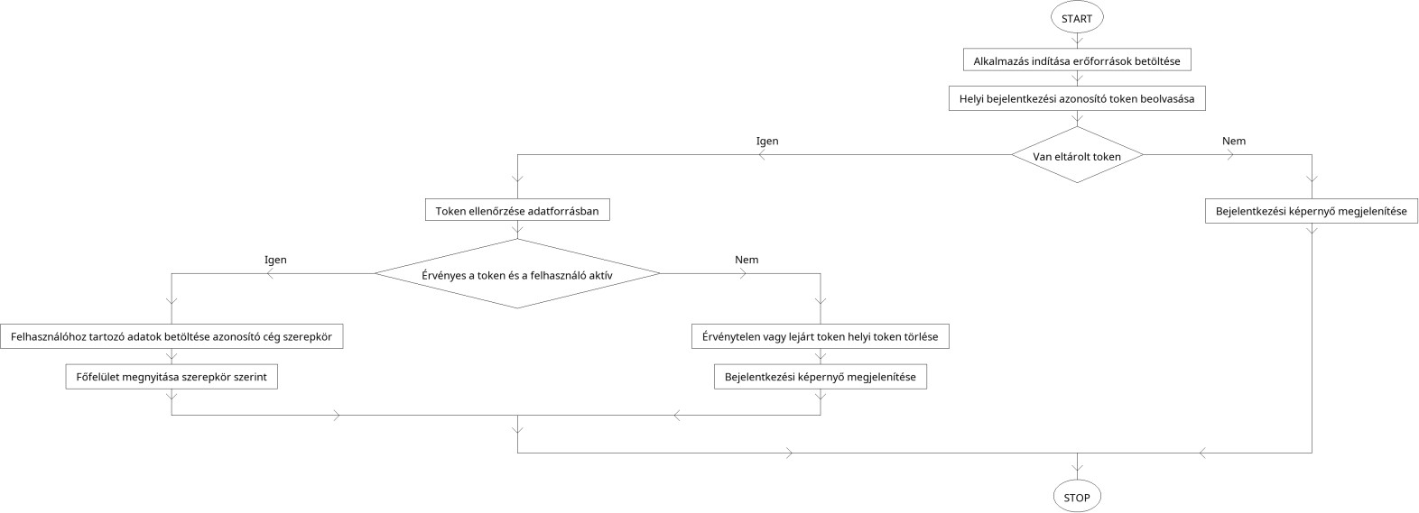

Cégek CRUD

Célja:
Ennek az algoritmusnak a célja, hogy egy külön „Cégek kezelése” modulban a felhasználó a cégek listáját megtekinthesse, új cégeket vehessen fel, meglévő cégek adatait módosíthassa, illetve szükség esetén a cégeket inaktív státuszba tegye. A folyamat úgy van felépítve, hogy minden módosítás után frissüljön a lista, a felhasználó pedig a modul bezárásáig ismételten végezhessen műveleteket.

Folyamatábra:
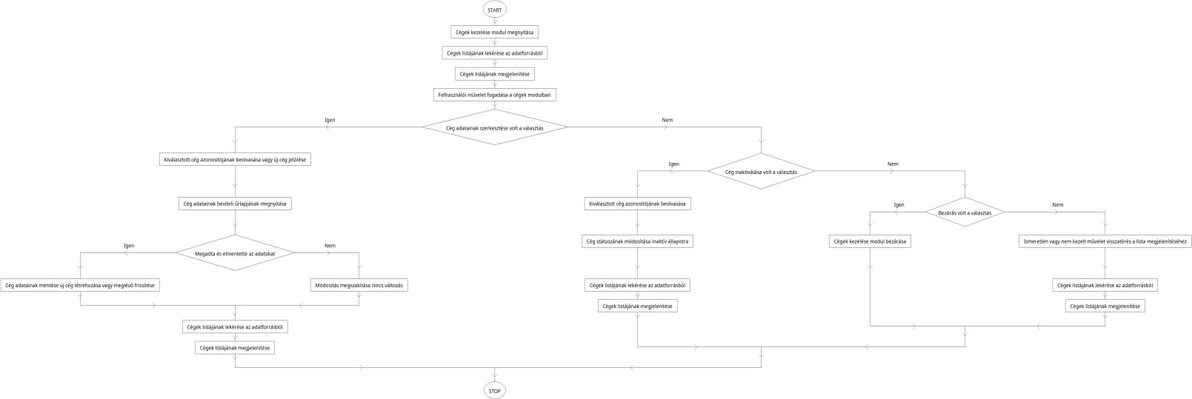

Sofőrök CRUD

Célja:
A sofőrök modul célja, hogy egy adott céghez tartozó sofőrök adatait biztonságosan és áttekinthetően lehessen kezelni. A folyamat lehetővé teszi a sofőrök listázását, új sofőr felvételét, meglévő sofőr adatainak módosítását, illetve szükség esetén a sofőrök inaktiválását (helyettesítve a törlést). A modul ciklikusan működik: minden művelet után friss listát mutat, egészen addig, amíg a felhasználó be nem zárja a modult.

Folyamatábra:

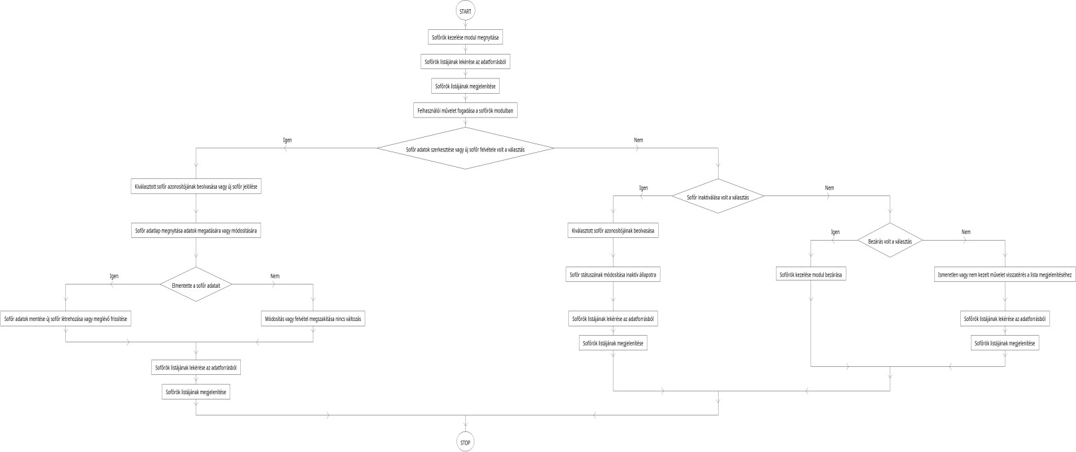

Jogosítványok CRUD

Célja
Az algoritmus célja, hogy a jogosítványokra vonatkozó adatokat (személy, kategória, érvényesség, stb.) egy adatbázisban biztonságosan kezelje: új rekordot hozzon létre, meglévőt megjelenítsen, módosítson vagy töröljön. A folyamatábra áttekinthetően mutatja be, hogy a felhasználó milyen lépésekben tud CRUD-műveleteket végezni, és milyen ellenőrzések (pl. adatellenőrzés, jogosítvány létezése) történnek közben.

Folyamatábra:
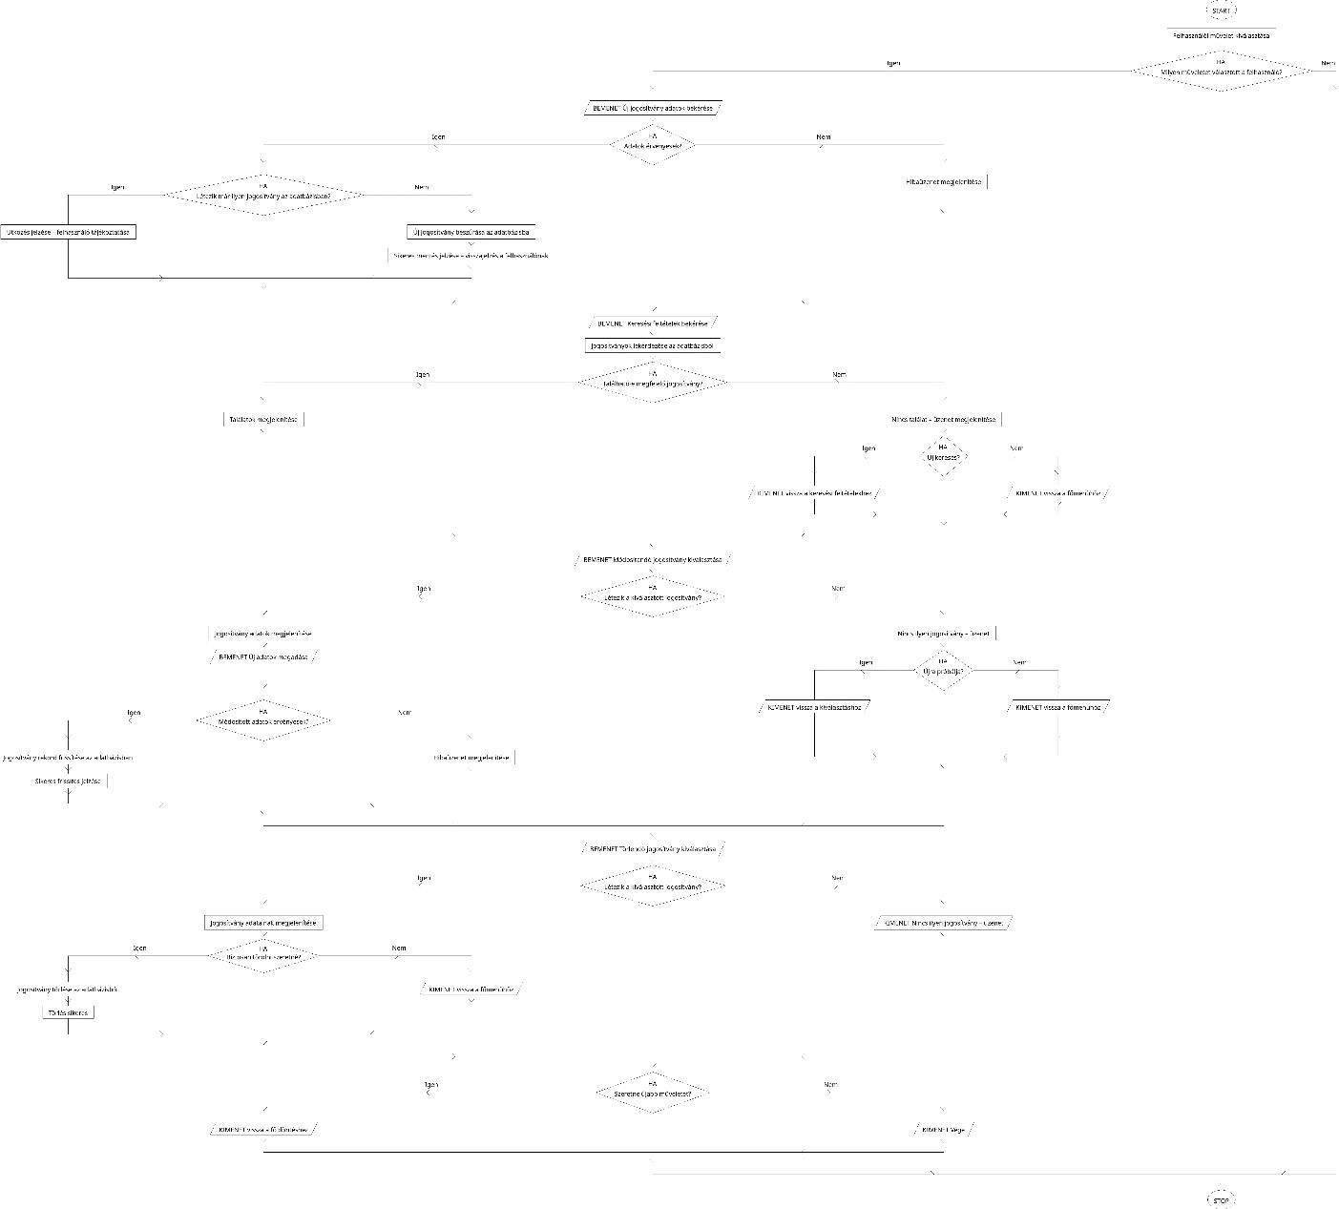

Tracker eszközök CRUD

Célja:
Az algoritmus célja, hogy a tracker eszközök adatait (név, azonosító, típus, státusz stb.) egy központi adatbázisban egységesen kezelje: új eszköz felvétele, meglévő adatainak megtekintése, módosítása és törlése. A folyamatábra szemléletesen mutatja be, hogyan lép végig a felhasználó ezeken a CRUD-műveleteken, és hol történnek ellenőrzések (pl. létezik-e már az eszköz, helyesek-e az adatok).

Folyamatábra:
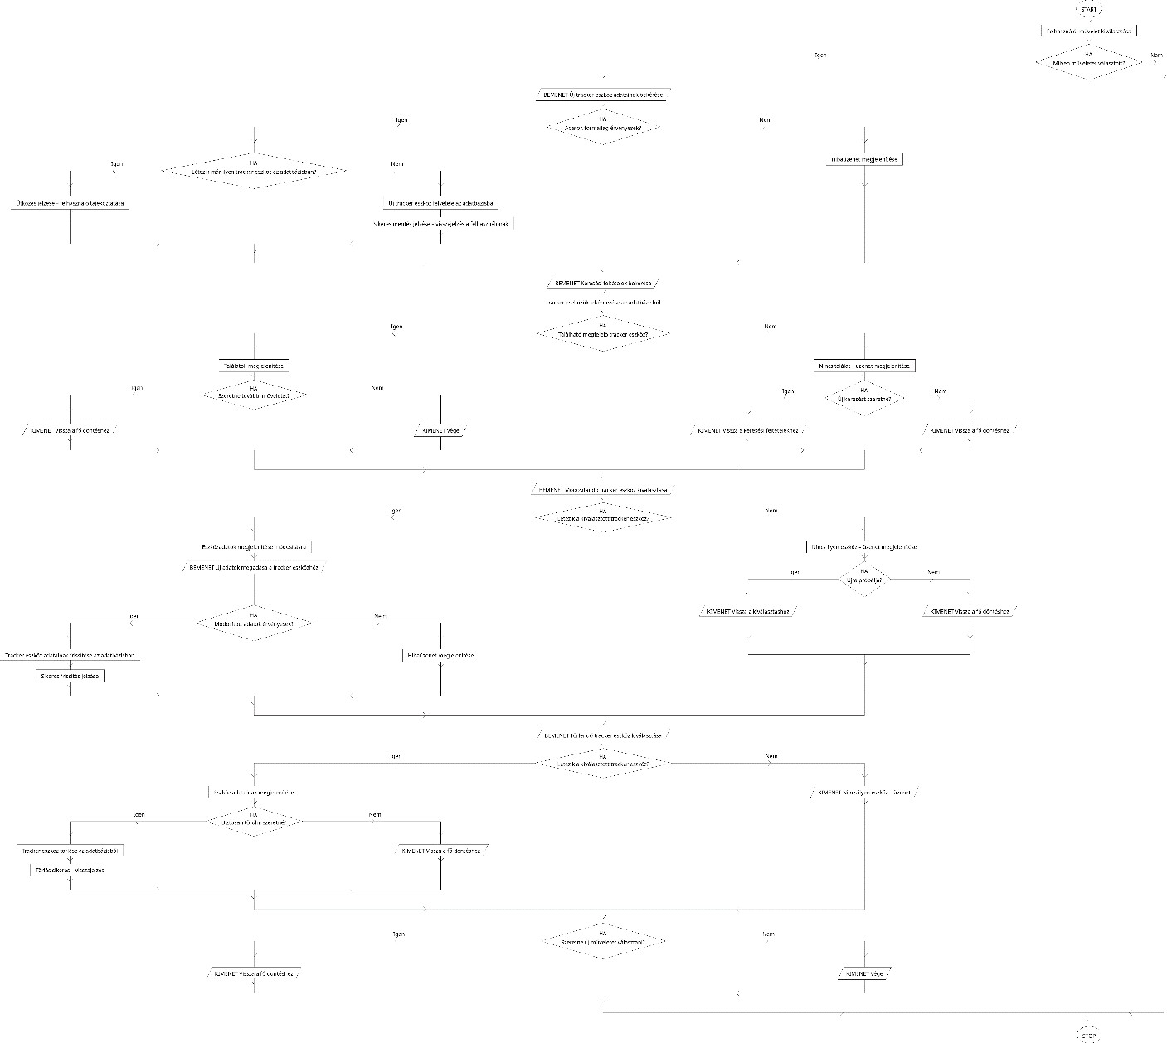

Járművek CRUD

Célja:
Az algoritmus célja, hogy a járművek adatait (pl. rendszám, típus, évjárat, tulajdonos, státusz) egy adatbázisban egységesen kezelje: új jármű felvétele, meglévő adatainak megtekintése, módosítása és törlése. A folyamatábra vizuálisan, lépésről lépésre mutatja be, hogyan választ a felhasználó CRUD-műveletek között, milyen ellenőrzések történnek (érvényes adatok, létező jármű, stb.), és hogyan tér vissza a fő menübe.

Folyamatábra:
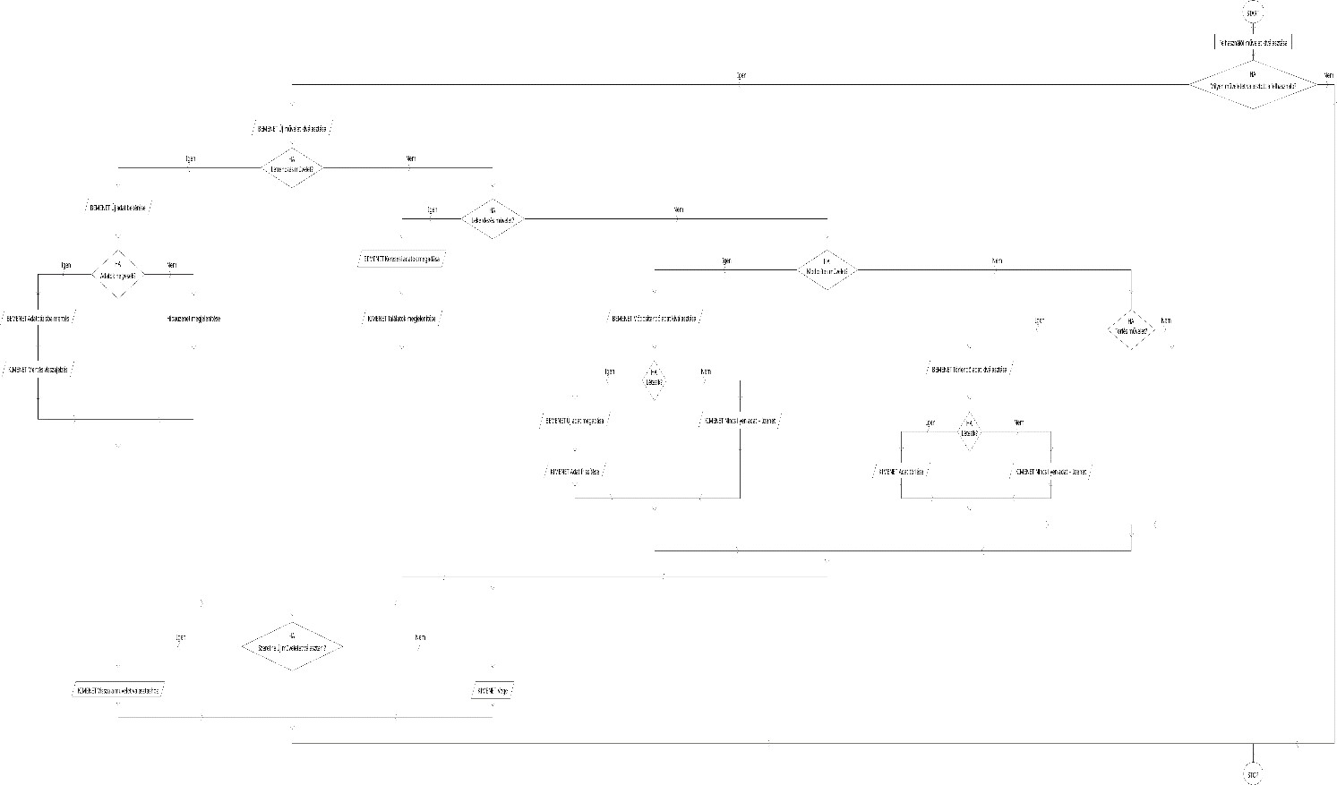

RFID kártya + hozzárendelés

Célja:
Az algoritmus célja, hogy egy RFID kártyát biztonságosan hozzárendeljünk egy kiválasztott személyhez vagy eszközhöz (pl. dolgozó, jármű, tracker). A folyamatábra lépésről lépésre mutatja meg, hogyan választja ki a felhasználó a célt, hogyan olvassa be a rendszer az RFID kártyát, hogyan ellenőrzi, hogy a kártya már használatban van‑e, és hogyan történik a mentés.

Folyamatábra:

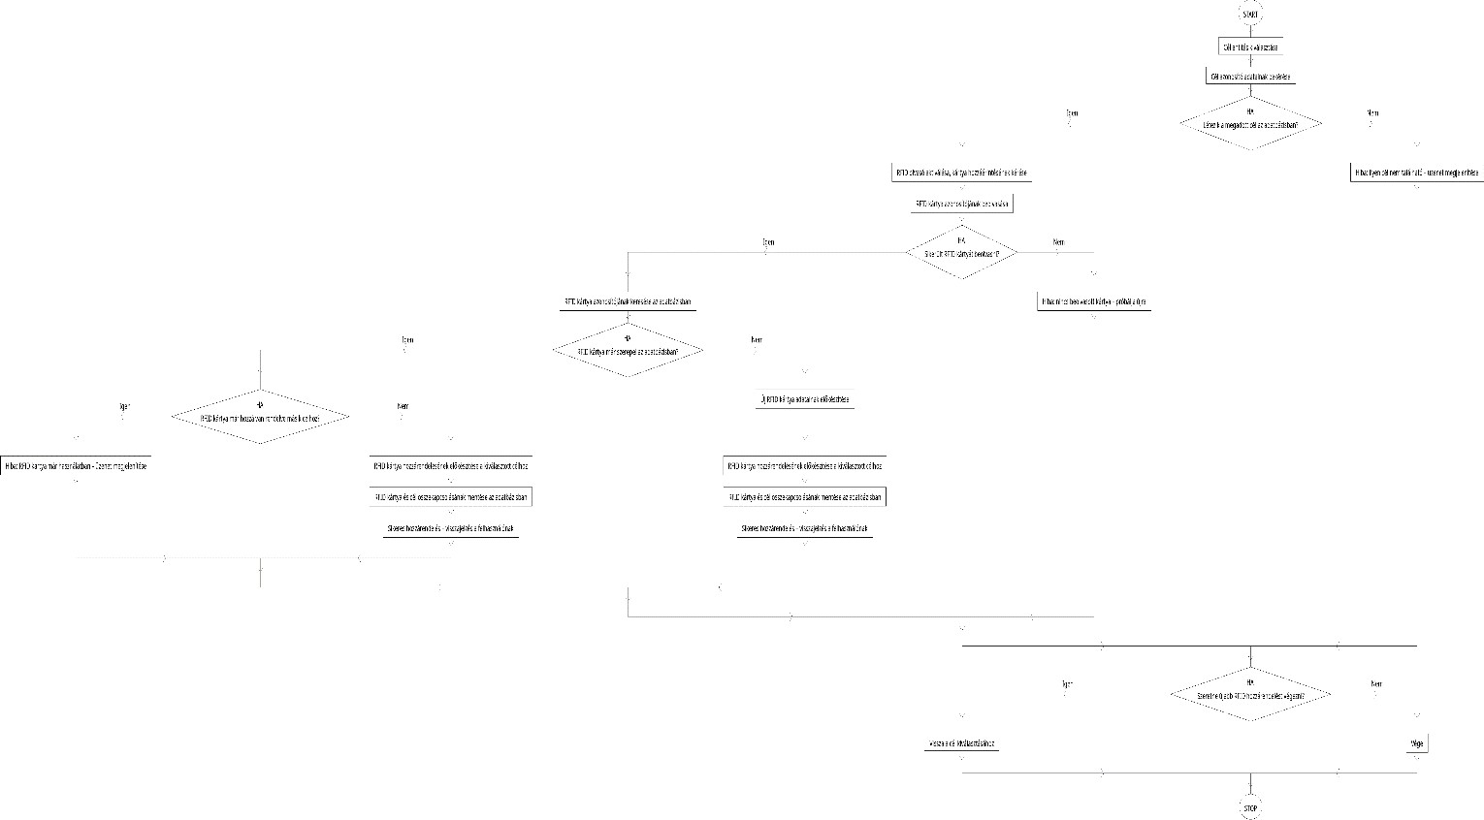

Menet indítás

Célja:
Az algoritmus célja, hogy a menet indítását (pl. jármű elindulása) szabályozottan, ellenőrzötten hajtsa végre: azonosítja a sofőrt, kiválasztja a járművet, ellenőrzi a jogosultságokat (érvényes jogosítvány, hozzárendelt RFID kártya stb.), majd eltárolja a menet kezdetének adatait. A folyamatábra lépésről lépésre bemutatja, hogyan halad végig a felhasználó ezen a folyamaton, hol történnek ellenőrzések, és mikor indulhat el ténylegesen a menet.

Folyamatábra:
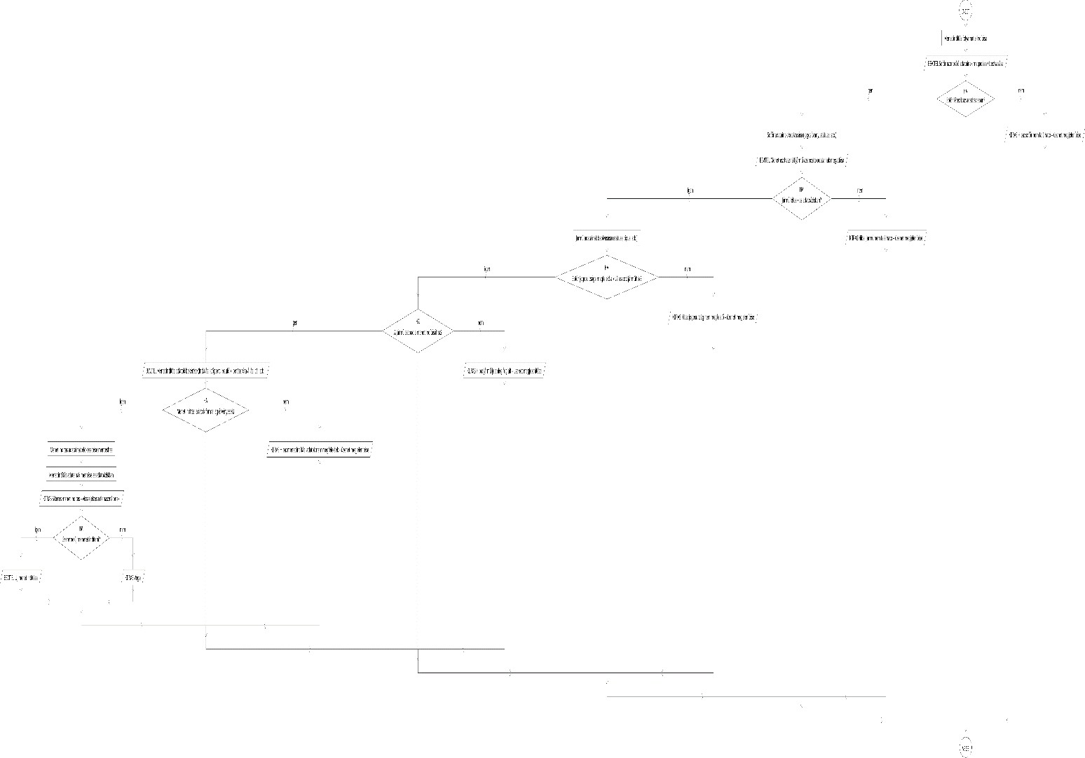

Menet lezárás

Célja:
Az algoritmus célja, hogy egy már futó menetet szabályosan lezárjon: megkeresi az adott sofőrhöz és járműhöz tartozó nyitott menetet, bekéri a lezáráshoz szükséges adatokat (záró időpont, záró kilométeróra‑állás, esetleges hibák), ellenőrzi azok érvényességét, majd lezárja és elmenti a menetet. A folyamatábra bemutatja, milyen lépésekben történik a lezárás, milyen ellenőrzéseket végez a rendszer (van‑e nyitott menet, konzisztens‑e a távolság, hiánytalanok‑e az adatok), és hogyan tér vissza a fő menübe vagy fejeződik be a művelet.

Folyamatábra:

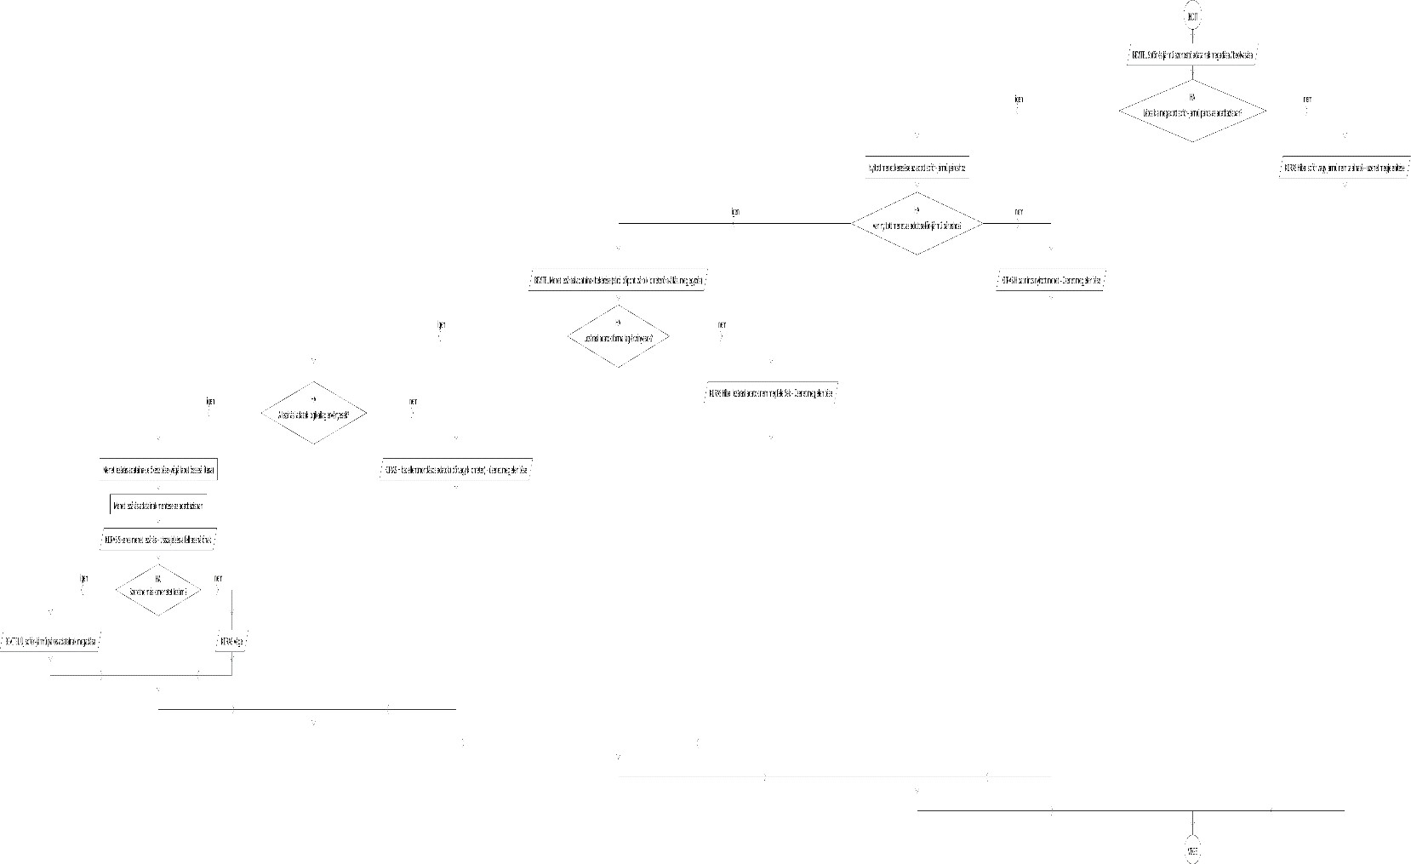

RFID azonosítás belső logika

Célja:
Az algoritmus célja, hogy egy RFID kártya beolvasása után megbízhatóan eldöntse, hogy az adott kártya érvényes‑e, engedélyezett‑e, és melyik belső entitáshoz (pl. személyhez, járműhöz, eszközhöz) tartozik. A belső logika ellenőrzi a kártya azonosítójának formátumát, meglétét az adatbázisban, státuszát (aktív, tiltott, lejárt), valamint az adott helyzetre vonatkozó jogosultsági szabályokat, majd ennek alapján engedélyez vagy megtagad egy további műveletet.

Folyamatábra:
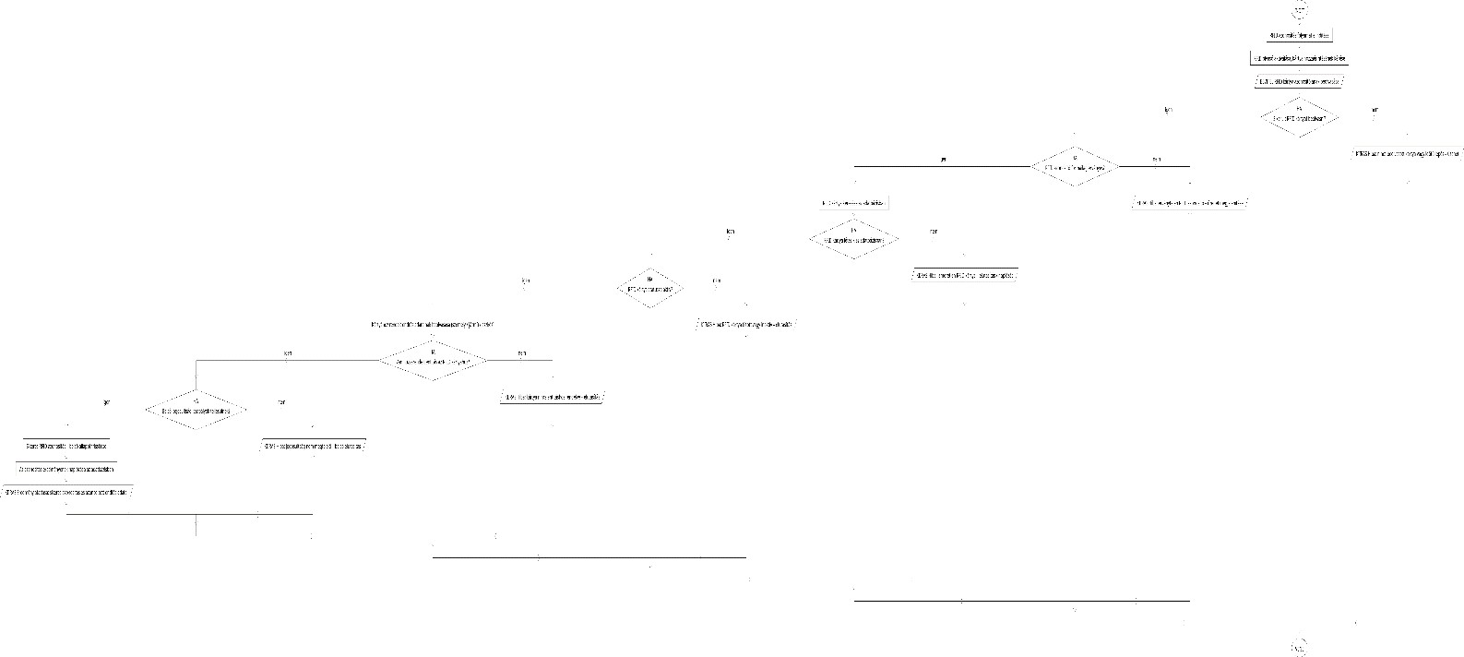

GPS pozíció fogadás

Célja:
Az algoritmus célja, hogy egy külső forrásból (pl. jármű fedélzeti egységéből vagy tracker eszközből) érkező GPS pozíciót fogadjon, ellenőrizze annak érvényességét (formátum, időbélyeg, koordináták tartománya), majd belső, egységesített formában eltárolja. A folyamatábra bemutatja, hogyan jön be az adat, milyen lépésekben történik a hibakezelés (hiányos üzenet, rossz formátum, túl régi pozíció), és mikor tekinti a rendszer a pozíciót sikeresen fogadottnak.

Folyamatábra:
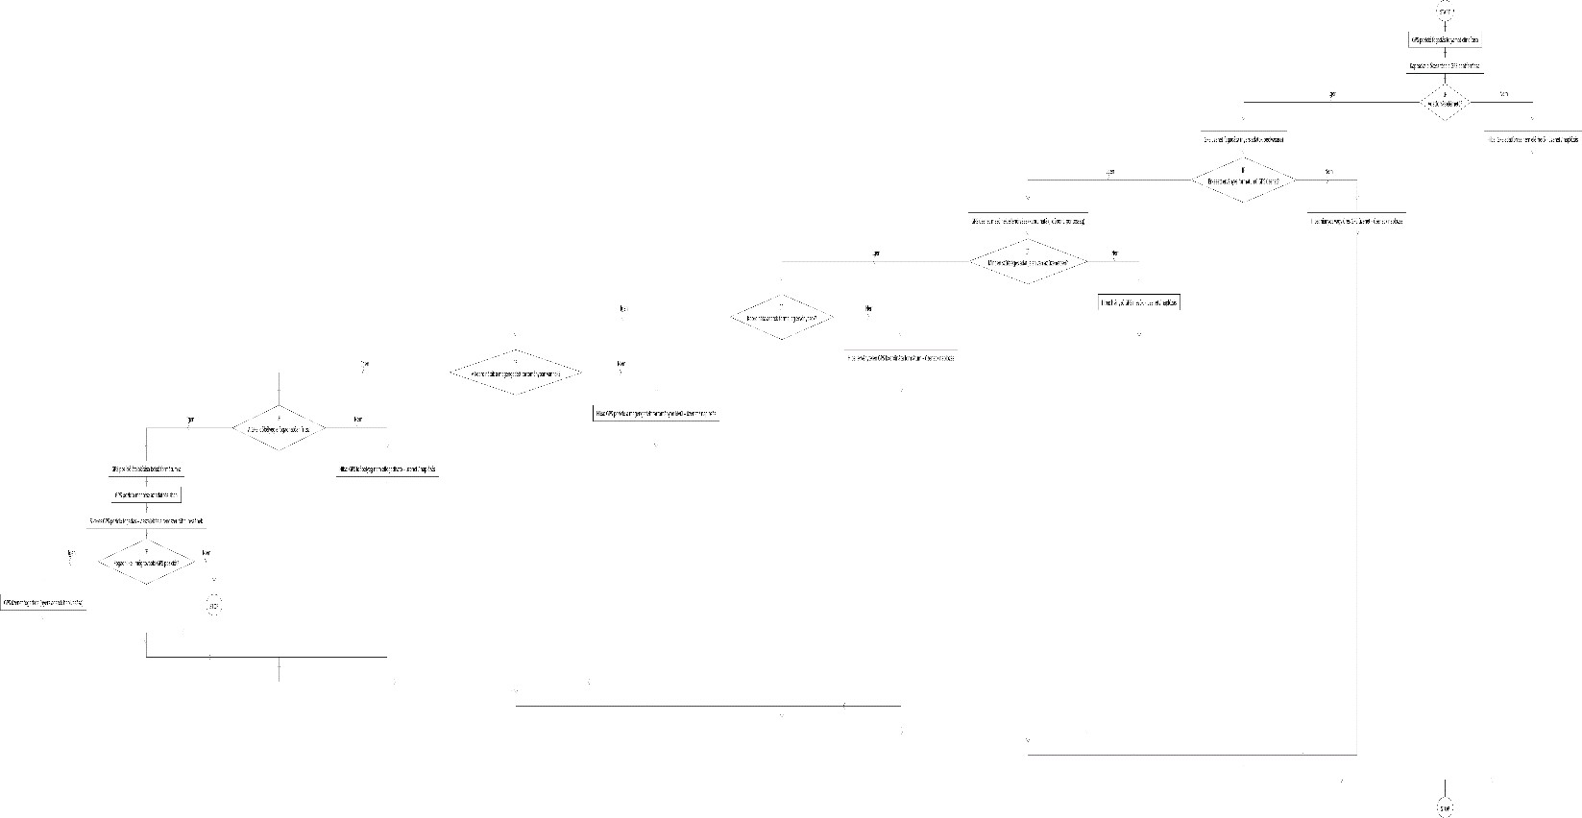

Statisztikák

Célja:
A statisztika modul célja, hogy egy megadott időszakra és szűrőfeltételekre (pl. cég, jármű, sofőr) összesítéseket készítsen a rendszer adataiból. Tipikusan járművenkénti futásteljesítményt, útdíj költségeket és sofőrönkénti munkaidőt számol, majd ezeket táblázatosan (és akár grafikonon) jeleníti meg. A folyamat addig ismételhető, amíg a felhasználó újabb időszakra, újabb feltételekkel nem kér statisztikát, vagy be nem zárja a modult.

Folyamatábra:
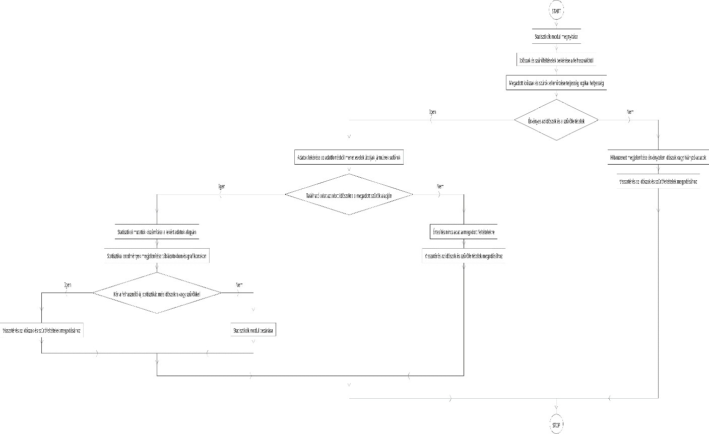

Útvonal tervezés

Célja:
Az útvonaltervezés algoritmus célja, hogy egy kiválasztott járműhöz és megadott indulási–érkezési ponthoz (esetleg köztes megállókkal) kiszámítson egy javasolt útvonalat. A folyamat ellenőrzi a megadott adatok helyességét, szükség esetén külső útvonaltervező szolgáltatást hív, majd az eredményt (távolság, idő, szakaszok) megjeleníti, és opcionálisan elmenti egy későbbi felhasználásra (menetlevélhez, útdíj kalkulációhoz). Hibák vagy hiányos adatok esetén biztonságosan visszavezet a beviteli lépésekhez.

Folyamatábra:
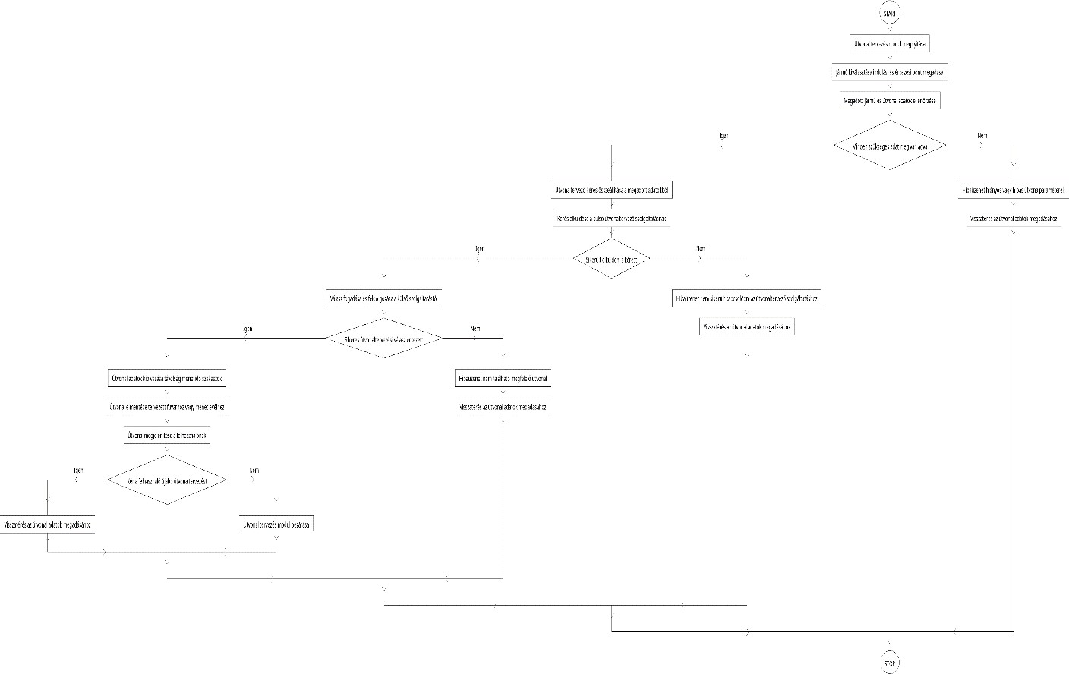

Útdíj kalkuláció

Célja:
Az útdíj kalkuláció algoritmus célja, hogy egy kiválasztott járműre és egy kiválasztott útvonalra / fuvarra megbecsülje és lekérje a fizetendő útdíj összegét egy külső díjkalkulációs szolgáltatás segítségével. Az algoritmus ellenőrzi, hogy minden szükséges adat (jármű paraméterek, útvonal adatok) rendelkezésre áll-e, biztonságosan kezeli a külső szolgáltatás válaszait, és az eredményt eltárolja, illetve megjeleníti a felhasználónak. Hiba vagy hiányos adatok esetén nem enged hibás kalkulációt, hanem egyértelmű visszajelzést ad és visszavezeti a felhasználót a szükséges szerkesztési pontokra.

Folyamatábra:
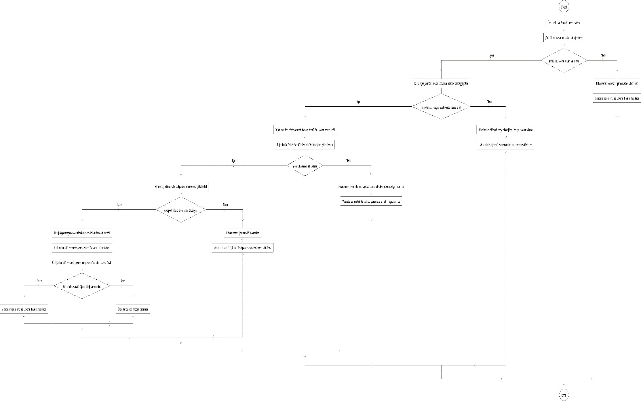

Jogosultság lekérdezés

Célja:
Ennek az algoritmusnak a célja, hogy egy felhasználó azonosítója alapján megbízhatóan megállapítsa a hozzá tartozó szerepkört / jogosultsági szintet. Ha a felhasználó nem található az adatforrásban vagy a szerepkör nem értelmezhető, az algoritmus egy alapértelmezett, biztonságos szerepkört ad vissza (pl. „ismeretlen” vagy minimális jogosultság). Ez a lekérdezés az összes további modul (főmenü, admin funkciók, stb.) jogosultság-ellenőrzésének alapja.

Folyamatábra:
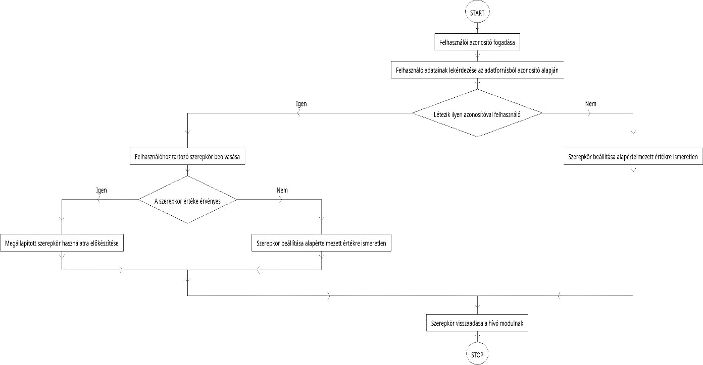

TollÚtdíj

Adatbázis-szerkezet



Tartalomjegyzék
Tartalomjegyzék
- Bevezetés 3
- Technológiai háttér 3
Adattípusok: 3
- Adatmodell áttekintés 5
Törzsadatok: 5
Tranzakciós adatok 5
- Táblák részletes leírása 6
  - cegek 6
  - felhasznalok 7
  - felhasznalo_sessionok 8
  - soforok 9
  - jogositvanyok 10
  - trackereszkozok 11
  - jarmuvek 12
  - rfid_kartyak és rfid_kartya_hozzarendeles 13
  - rfid_azonositasok 15
  - menetlevelek 16
  - tracker_poziciok 17
  - utvonalak és utdij_kalkulaciok 18
- Kapcsolatok összefoglalása 19
- Fogalomjegyzék 20
- Összegzés 20

Bevezetés
A TollÚtdíj Kalkulátor rendszer adatbázisa a fuvarozási vállalatok flottájának nyilvántartására, a járművek GPS-es követésére, az RFID-alapú sofőrazonosításra, valamint az útdíjak kalkulációjára készült.
A cél egy megbízható, MySQL adatmodell, amely összekapcsolja a cégadatokat, járműveket, sofőröket és az általuk generált menetadatokat.

Technológiai háttér
- Adatbázis-kezelő rendszer: MySQL
- Kapcsolat a backenddel: Node.js
- Adatintegritás: idegen kulcsok (FOREIGN KEY) és egyedi indexek (UNIQUE)

Adattípusok:
- INT – egész szám azonosítókhoz
- VARCHAR – szöveges adatokhoz (max 255 karakter)
- DATE / TIMESTAMP – időbélyegek
- BOOLEAN – logikai értékek
- FLOAT / DECIMAL – mért adatokhoz és pénzügyekhez

Adatmodell áttekintés
Az adatmodell főbb csoportjai:

Törzsadatok:
- Cégek
- Felhasználók
- Sofőrök
- Jogosítványok
- Járművek
- Tracker eszközök
- RFID kártyák

Tranzakciós adatok:
- RFID azonosítások
- Menetlevelek
- Tracker pozíciók
- Útvonalak
- Útdíj kalkulációk

Táblák részletes leírása

cegek
A fuvarozó cégek adatait tárolja.

Mező | Típus | Leírás
id | INT PK AUTO_INCREMENT | Egyedi cégazonosító
nev | VARCHAR(255) | Cég neve
adoszam | VARCHAR(20) | Adószám
cim | VARCHAR(255) | Székhely címe
statusz | VARCHAR(20) | „aktiv” vagy „inaktiv”
created_at | TIMESTAMP | Létrehozás dátuma

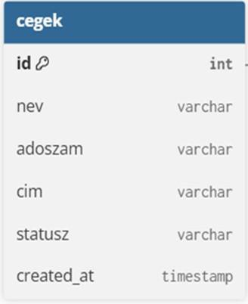

felhasznalok
A cég adminisztrátorait és operátorait tartalmazza.

Mező | Típus | Leírás
id | INT PK AUTO_INCREMENT | Felhasználó azonosító
ceg_id | INT FK→cegek.id | Melyik céghez tartozik
email | VARCHAR(255) UNIQUE | Bejelentkezési e-mail cím

jelszo_hash | VARCHAR(255) | Jelszó titkosított formában

teljes_nev | VARCHAR(255) | Felhasználó neve

aktiv | BOOLEAN | Aktív státusz

created_at | TIMESTAMP | Létrehozás ideje
role | ENUM | Cégen belüli szerepkör

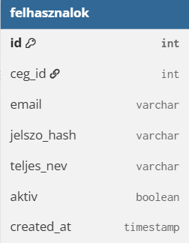

  - felhasznalo_sessionok
A felhasználói munkameneteket tartalmazza.

Mező | Típus | Leírás
id | INT PK AUTO_INCREMENT | Munkamenet azonosító
felhasznalo_id | INT FK→felhasznalok.id | Melyik felhasználóhoz tartozik
token | VARCHAR(64) | Munkamenet egyedi kulcsa
created_at | TIMESTAMP(NOW) | Létrehozás ideje
lejart_at | TIMESTAMP | Munkamenet lejárati ideje

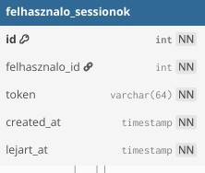

soforok
A sofőrök személyes és azonosító adatai.

Mező | Típus | Leírás
id | INT PK AUTO_INCREMENT | Sofőr azonosító
ceg_id | INT FK→cegek.id | Melyik céghez tartozik
szemelyi_azonosito | VARCHAR(15) | Személyi szám
nev | VARCHAR(255) | Teljes név
szuletesi_datum | DATE | Születési idő
telefonszam | VARCHAR(20) | Elérhetőség
cim | VARCHAR(255) | Lakcím
adoszam | VARCHAR(20) | Adószám (vállalkozó sofőröknek)
aktiv | BOOLEAN | Aktív státusz
created_at | TIMESTAMP | Létrehozás dátuma
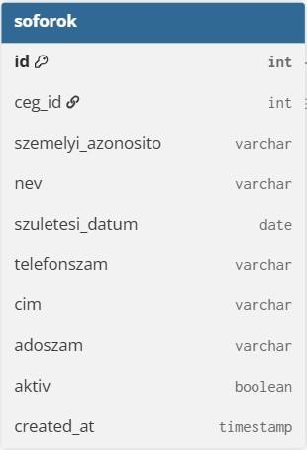

jogositvanyok
A sofőr jogosítvány kategóriáit és érvényességét tárolja.

Mező | Típus | Leírás
id | INT PK AUTO_INCREMENT | Jogosítvány rekord
sofor_id | INT FK→soforok.id | Kapcsolat a sofőrhöz
kategoria | VARCHAR(10) | B, C, C+E, stb.
erv_tol | DATE | Kezdete
erv_ig | DATE | Lejárat

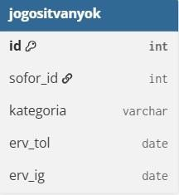

trackereszkozok
A járművekben lévő GPS- és GSM-kommunikációs eszközök.

Mező | Típus | Leírás

id | INT PK  AUTO_INCREMENT | Eszköz azonosító

imei  sim_iccid | VARCHAR(20)  UNIQUE  VARCHAR(25) | IMEI – International Mobile Equipment  Identity (a GSM modul egyedi kódja)  SIM ICCID – a SIM kártya fizikai  azonosítója. A 19–22 jegyű ICCID azonosítja a SIM-et a hálózatban. Nem az előfizetés száma, hanem a SIM gyári kódja.

modell | VARCHAR(50) | Tracker modell neve

firmware_verzio | VARCHAR(50) | Telepített szoftververzió

aktiv | BOOLEAN | Aktív állapot

created_at | TIMESTAMP | Létrehozás ideje

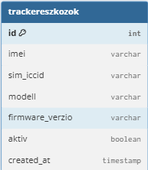

jarmuvek
A flottában szereplő teherautók adatai.

Mező | Típus | Leírás
id | INT PK  AUTO_INCREMENT | Jármű azonosító
ceg_id | INT FK→cegek.id | Melyik céghez tartozik
kategoria | VARCHAR(50) | Jármű kategória
marka | VARCHAR(50) | Gyártmány
tipus | VARCHAR(50) | Modell
tengelyszam | INT | Tengelyek száma
rendszam | VARCHAR(20) | Egyedi rendszám
vin | VARCHAR(30) | VIN – Vehicle Identification Number  (alvázszám)
euro_besorolas | VARCHAR(10) | Környezetvédelmi kategória (Euro III–VI)
ossztomeg_kg | INT | Megengedett össztömeg
potkocsi_kepes | BOOLEAN | Van-e vontatási lehetőség
device_id | INT FK→trackereszkozok.id | Kapcsolt GPS egység
aktiv | BOOLEAN | Aktív státusz

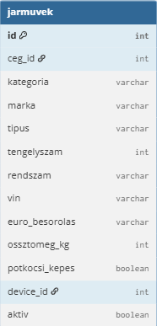

  - rfid_kartyak és rfid_kartya_hozzarendeles
rfid_kartyak

Mező | Típus | Leírás
id | INT PK  AUTO_INCREMENT | Kártya azonosító
uid_hex | VARCHAR(50) UNIQUE | RFID/NFC UID (egyedi, gyárilag égetett  azonosító)
tipus | VARCHAR(20) | Kártya típusa (pl. MIFARE, eID)

rfid_kartya_hozzarendeles

Mező | Típus | Leírás
id | INT PK AUTO_INCREMENT | Hozzárendelés azonosító
kartya_id | INT FK→rfid_kartyak.id | Melyik kártya
sofor_id | INT FK→soforok.id | Melyik sofőr
erv_tol | TIMESTAMP | Kezdete
erv_ig | TIMESTAMP | Vége
aktiv | BOOLEAN | Aktív hozzárendelés

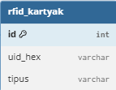
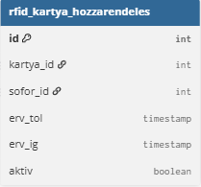

  - rfid_azonositasok
A járműbe épített olvasó által naplózott azonosítási események.

Mező | Típus | Leírás
id | INT PK AUTO_INCREMENT | Esemény azonosító
device_id | INT FK→trackereszkozok.id | Melyik eszköz olvasta
kartya_id | INT FK→rfid_kartyak.id | Kártya azonosító
sofor_id | INT FK→soforok.id | Várt sofőr
eredmeny | BOOLEAN | Sikeres vagy sikertelen olvasás
hibakod | VARCHAR(50) | Hiba oka (pl. „lejárt”, „nem engedélyezett”)
idobelyeg | TIMESTAMP | Olvasás időpontja
megjegyzes | VARCHAR(255) | Extra információ

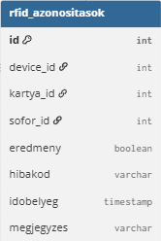

menetlevelek
Minden fuvar (tachográf jellegű menet) adatait tárolja.

Mező | Típus | Leírás
id | INT PK AUTO_INCREMENT | Menet azonosító
sofor_id | INT FK→soforok.id | Sofőr
jarmu_id | INT FK→jarmuvek.id | Jármű
device_id | INT FK→trackereszkozok.id | Tracker
start_idopont | TIMESTAMP | Indulás ideje
end_idopont | TIMESTAMP | Érkezés ideje (NULL ha folyamatban)
start_azon_id | INT FK→rfid_azonositasok.id | RFID start azonosítás
end_azon_id | INT FK→rfid_azonositasok.id | RFID záró azonosítás
start_location | VARCHAR(255) | Indulási hely
end_location | VARCHAR(255) | Érkezési hely
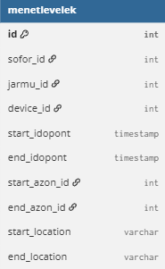

  - tracker_poziciok
A GPS nyomkövető által küldött helyadatok.

Mező | Típus | Leírás
id | INT PK AUTO_INCREMENT | Pozíció azonosító
device_id | INT FK→trackereszkozok.id | Eszköz azonosító
menetlevel_id | INT FK→menetlevelek.id | Kapcsolt menet
idobelyeg | TIMESTAMP | Mérés ideje
lat | FLOAT | Szélesség (latitude)
lon | FLOAT | Hosszúság (longitude)
sebesseg_kmh | FLOAT | Aktuális sebesség
nyers_payload | TEXT | Nyers adat a GPS-ből

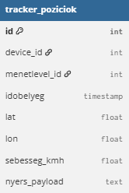

  - utvonalak és utdij_kalkulaciok
utvonalak

Mező | Típus | Leírás
id | INT PK AUTO_INCREMENT | Útvonal azonosító
indulasi_pont | VARCHAR(255) | Kezdő hely
erkezesi_pont | VARCHAR(255) | Célállomás
tavolsag_m | INT | Távolság méterben
tervezet_gpx | VARCHAR(255) | GPX nyomvonal
letrehozva_at | TIMESTAMP | Létrehozás ideje

utdij_kalkulaciok

Mező | Típus | Leírás
id | INT PK AUTO_INCREMENT | Kalkuláció
menetlevel_id | INT FK→menetlevelek.id | Kapcsolt menet
jarmu_id | INT FK→jarmuvek.id | Kapcsolt jármű
ut_id | INT FK→utvonalak.id | Útvonal
szolgaltato | VARCHAR(100) | Külső API neve
osszeg_brutto | DECIMAL(12,2) | Számított díj
penznem | VARCHAR(10) | HUF, EUR
kalkulalt_at | TIMESTAMP | Kalkuláció ideje

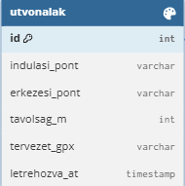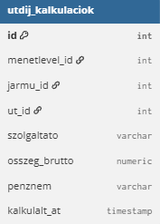

Kapcsolatok összefoglalása
- Egy cégnek több felhasználója, sofőrje és járműve van.
- Minden járműhöz egy tracker eszköz kapcsolható.
- Minden sofőrhöz több RFID-kártya rendelhető hozzá.
- A menetlevelek kapcsolják össze a sofőrt, a járművet és az eszközt.
- Minden menethez több GPS pozíció és egy vagy több útdíj kalkuláció tartozik.

Fogalomjegyzék

Kifejezés | Jelentés
IMEI | GSM-modul azonosító (International Mobile Equipment Identity)
SIM ICCID | SIM kártya fizikai azonosítója, 19–22 számjegyű kód
UID | RFID/NFC kártya egyedi azonosítója
VIN | Vehicle Identification Number (alvázszám)
Euro besorolás | Környezetvédelmi osztály a járműveknél
GPX | GPS nyomvonal formátum
RFID | Radio Frequency Identification – vezeték nélküli azonosítás
API | Alkalmazásprogramozási felület – útdíj kalkulációkhoz használt külső szolgáltatás

- Összegzés
Az adatmodell a TollÚtdíj Kalkulátor rendszer működésének alapja. Biztosítja a járművek, sofőrök és útdíjak közötti összefüggések kezelését.
Az RFID és GPS integráció révén a rendszer valós idejű, pontos és naprakész adatokat szolgáltat a fuvarozási folyamatokhoz.

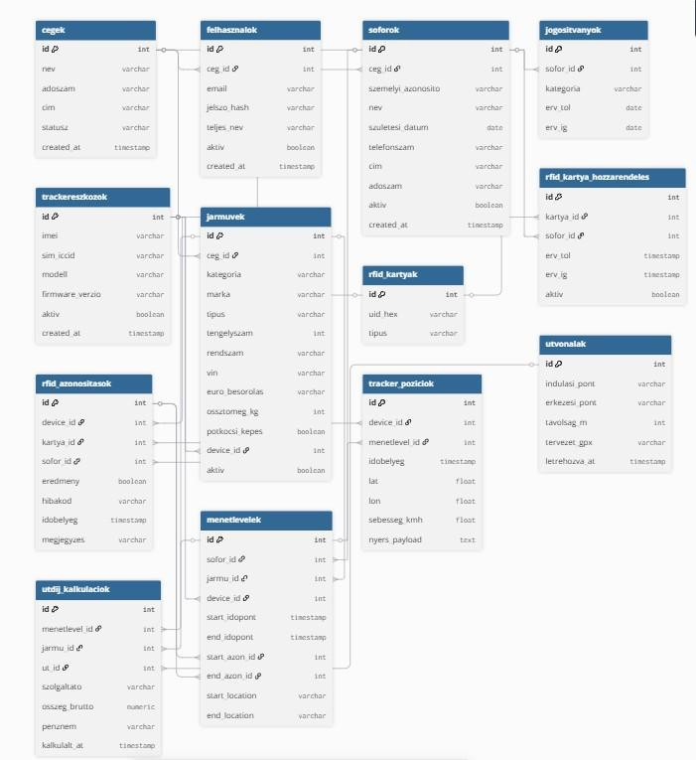

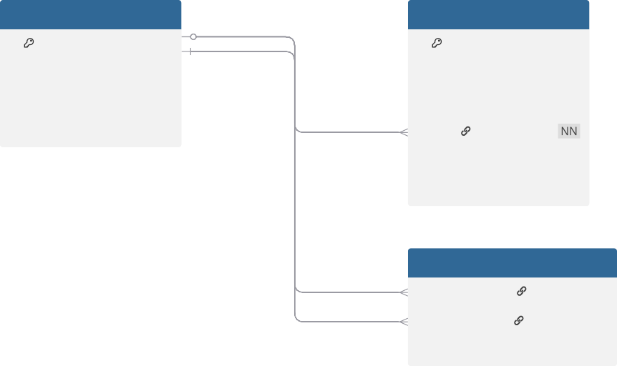
users
posts
id username role
created_at
integer
id title body
user_id status
created_at
integer
varchar
varchar
varchar
text
timestamp
integer
varchar
timestamp
follows following_user_id followed_user_id
created_at
integer
integer
timestamp

cegek |  | felhasznalok |  |  | felhasznalo_sessionok |  |  |  |  | tracker_poziciok
id | int | id | int |  | id int |  |  |  |  | id | int
nev | varchar(255) | ceg_id |  | int | felhasznalo_id int |  | menetlevelek |  |  | user_id | int
adoszam | varchar(50) | email | varchar(255) |  | token varchar(64) |  | id | int |  | device_id |  | int
cim | varchar(255) | jelszo_hash | varchar(255) |  | created_at timestamp |  | sofor_id |  | int | menetlevel_id |  | int
statusz | varchar(50) | teljes_nev | varchar(255) |  | lejart_at | timestamp | jarmu_id | int |  | idobelyeg | timestamp
created_at | timestamp | aktiv | tinyint(1) |  |  |  | device_id | int |  | lat | decimal(9,6)
 |  | created_at | timestamp |  |  |  | start_idopont | timestamp |  | lon | decimal(9,6)

trackereszkozok
id int
imei varchar(50)
sim_iccid varchar(50)
modell varchar(100)
firmware_verzio varchar(50)
aktiv tinyint(1)
created_at timestamp

rfid_kartyak
id int
uid_hex varchar(100)
tipus varchar(50)

utvonalak
id int
indulasi_pont varchar(255)
erkezesi_pont varchar(255)
tavolsag_m int
tervezet_gpx varchar(255)
letrehozva_at timestamp
role felhasznalok_role_enum

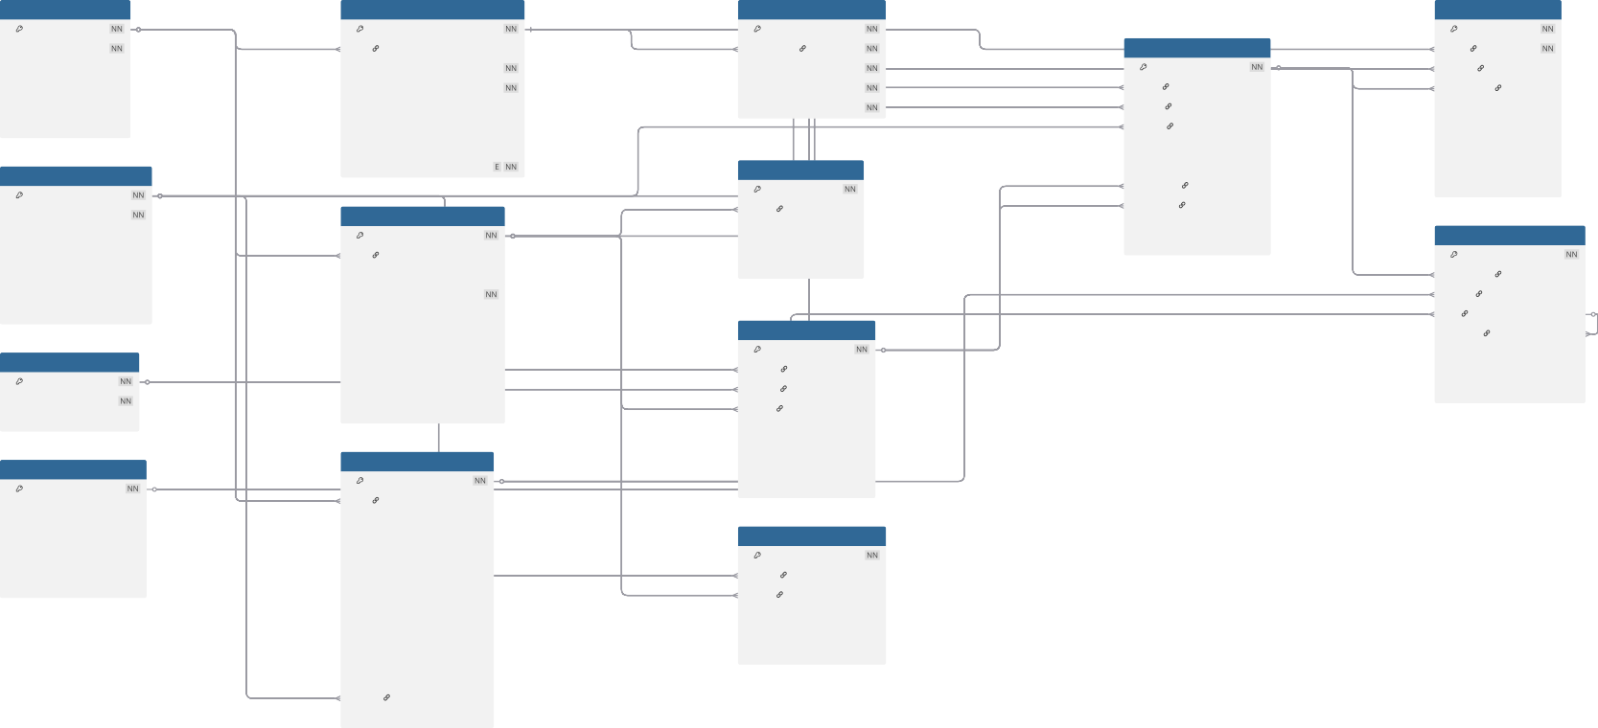
soforok
id int
ceg_id int
szemelyi_azonosito varchar(50)
nev varchar(255)
szuletesi_datum date
telefonszam varchar(50)
cim varchar(255)
adoszam varchar(50)
aktiv tinyint(1)
created_at timestamp

jarmuvek
id int
ceg_id int
kategoria varchar(100)
marka varchar(100)
tipus varchar(100)
tengelyszam int
rendszam varchar(20)
vin varchar(50)
euro_besorolas varchar(20)
ossztomeg_kg int
potkocsi_kepes tinyint(1)
device_id int
aktiv tinyint(1)
jogositvanyok
id int
sofor_id int
kategoria varchar(10)
erv_tol date
erv_ig date

rfid_azonositasok
id int
device_id int
kartya_id int
sofor_id int
eredmeny tinyint(1)
hibakod varchar(50)
idobelyeg timestamp
megjegyzes varchar(255)

rfid_kartya_hozzarendeles
id int
kartya_id int
sofor_id int
erv_tol timestamp
erv_ig timestamp
aktiv tinyint(1)
end_idopont timestamp
start_azon_id int
end_azon_id int
start_location varchar(255)
end_location varchar(255)
sebesseg_kmh float
nyers_payload text

utdij_kalkulaciok
id int
menetlevel_id int
jarmu_id int
ut_id int
szolgaltato varchar(100)
osszeg_brutto decimal(12,2)
penznem varchar(10)
kalkulalt_at timestamp



following_user_id
followed_user_id
integer
integer
users
0..1
1
posts
varchar
id title
body
* user_id status created_at
integer
username
role created_at
varchar
varchar
user_posts
text
timestamp
integer
varchar
timestamp
follows
*
*
created_at
timestamp
id integer

cegek
id
ceg_id
int
int
id sofor_id jarmu_id
device_id
int
int
int int
id
ceg_id
int
int
id device_id kartya_id
sofor_id
int
int
int int

0..1
id int
felhasznalok
1
felhasznalo_sessionok
id int
tracker_poziciok
id int

nev varchar(255)
adoszam varchar(50)
cim varchar(255)
statusz varchar(50)
created_at timestamp
felhasznalok_ibfk_1 * felhasznalo_sessionok_ibfk_1 *
email varchar(255)
jelszo_hash varchar(255)
teljes_nev varchar(255)
aktiv tinyint(1)
felhasznalo_id int
token varchar(64)
created_at timestamp
lejart_at timestamp

tracker_poziciok_ibfk_1
fk_user
menetlevelek

*
*
*

0..1
*
*
tracker_poziciok_ibfk_2 *
user_id int
device_id int
menetlevel_id int
idobelyeg timestamp
lat decimal(9,6)

trackereszkozok
id int

imei sim_iccid modell

varchar(50)
varchar(50) varchar(100)

0..1
soforok_ibfk_1
created_at timestamp
role felhasznalok_role_enum

soforok
0..1
*

menetlevelek_ibfk_3

jogositvanyok_ibfk_1

menetlevelek_ibfk_1
jogositvanyok
id int
* sofor_id int
kategoria varchar(10)
erv_tol date
start_idopont timestamp
end_idopont timestamp
- start_azon_id int
- end_azon_id int
start_location varchar(255)
end_location varchar(255)

utdij_kalkulaciok_ibfk_1
lon decimal(9,6)
sebesseg_kmh float
nyers_payload text

utdij_kalkulaciok
id int

firmware_verzio varchar(50)
aktiv tinyint(1)
created_at timestamp

rfid_kartyak
0..1
id int
uid_hex varchar(100)
tipus varchar(50)

utvonalak
id int
jarmuvek_ibfk_1

jarmuvek_ibfk_2
szemelyi_azonosito varchar(50)
nev varchar(255)
rfid_azonositasok_ibfk_1
szuletesi_datum date
telefonszam varchar(50)
cim varchar(255)
adoszam varchar(50)
rfid_azonositasok_ibfk_2
aktiv tinyint(1)
created_at timestamp

jarmuvek
rfid_kartya_hozzarendeles_ibf

rfid_azonositasok_ibfk_3

rfid_kartya_hozzarendeles_ibfk_2
erv_ig date

menetlevelek_ibfk_2

rfid_azonositasok

*
*
*
utdij_kalkulaciok_ibfk_3
eredmeny tinyint(1)
hibakod varchar(50)
idobelyeg timestamp

- .1
menetlevelek_ibfk_4 menetlevelek_ibfk_5

utdij_kalkulaciok_ibfk_2
  - menetlevel_id int
  - jarmu_id int
  - ut_id int
szolgaltato varchar(100)
osszeg_brutto decimal(12,2)
penznem varchar(10)
kalkulalt_at timestamp

0..1
*

indulasi_pont varchar(255)
erkezesi_pont varchar(255)
tavolsag_m int
tervezet_gpx varchar(255)
letrehozva_at timestamp
0..1
id int
* ceg_id int
kategoria varchar(100)
marka varchar(100)
tipus varchar(100)
tengelyszam int
rendszam varchar(20)
vin varchar(50)
euro_besorolas varchar(20)
ossztomeg_kg int
potkocsi_kepes tinyint(1)
* device_id int
aktiv tinyint(1)
k0_1..1

megjegyzes varchar(255)

rfid_kartya_hozzarendeles
id int
- kartya_id int
- sofor_id int
erv_tol timestamp
erv_ig timestamp
aktiv tinyint(1)



Enum felhasznalok_role_enum { rendszer_admin
ceg_admin operator
}





